Závazná přihláška

na zimní tábor ČTU T. K. Káňata

Žebráky 2006 / 2007
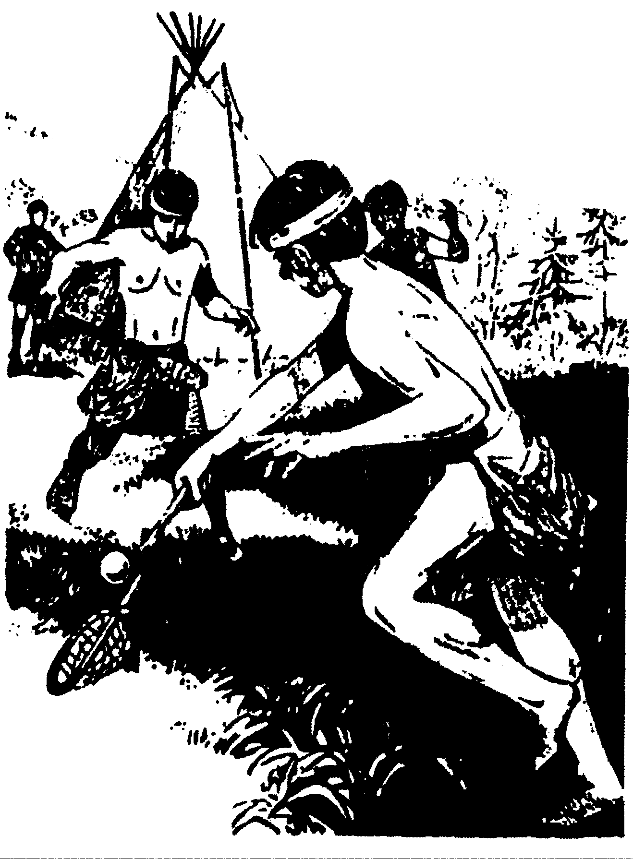
28. 12. 2006 – 1. 1. 2006

Tato přihláška se nachází také na:
www.kanata.ic.cz
V sekci Archiv

Závazná přihláška

na zimní tábor ČTU T. K. Káňata

Žebráky 2006 / 2007
28. 12. 2006 – 1. 1. 2006

Tato přihláška se nachází také na:
www.kanata.ic.cz
V sekci Archiv

Závazná přihláška
na zimní tábor Žebráky 2006/2007
Jméno, příjmení a přezdívka:
Datum narození, či RČ:
Adresa:
Pojištěn(a) u zdrav. poj.:
Jména a mtelefony na rodiče v době konání tábora
Další sdělení, která považujete za důležitá pro pobyt na LT:
Zaplaceny členské příspěvky:
Podpis účastníka:

Podpis rodičů:



Prohlášení rodičů

Odevzdejte u odjezdu společně s očkovacím průkazem a kartičkou pojištěnce
Prohlašuji, že okresní hygienik ani ošetřující lékař nenařídil mému dítěti:
jméno, příjmení a r.č…………………………………………………….
karanténní opatření a není mi též známo, že by v posledních 14-ti dnech přišlo mé dítě do kontaktu s osobami, které onemocněly infekční přenosnou nemocí.
Jsem si vědom(a) právních důsledků, v případě že toto prohlášení se nezakládá na pravdivých skutečnostech.
Zároveň beru na vědomí povinnost každého účastníka řídit se pravidly letního tábora a pokyny vedoucích. Jejich nedodržení může vést v závažném případě až k vyloučení z tábora bez nároku na finanční náhradu.

V dne podpis rodičů:…………………….

Toto prohlášení nesmí být starší 3 dnů !!!

